Отчет
о проведении мероприятий МБОУ СОШ №5 с. Прикумское, посвященных 75-летию освобождения города Минеральные Воды и Минераловодского района от фашистских захватчиков.

11 января мы отмечаем великий праздник – 75-летнюю годовщину дня освобождения г. Минеральные Воды и Минераловодского района от немецко-фашистских захватчиков. В школе проведены классные часы, «Уроки Мужества и Славы».

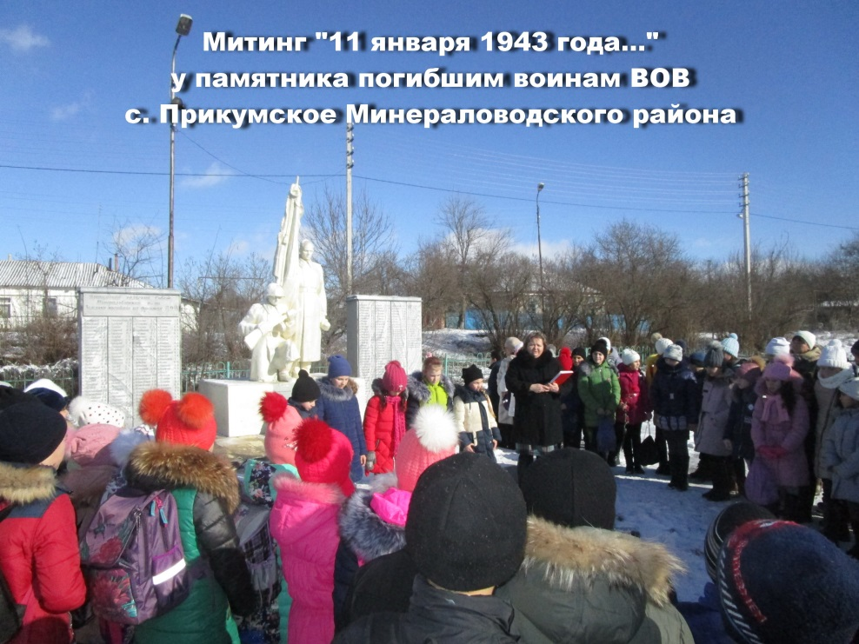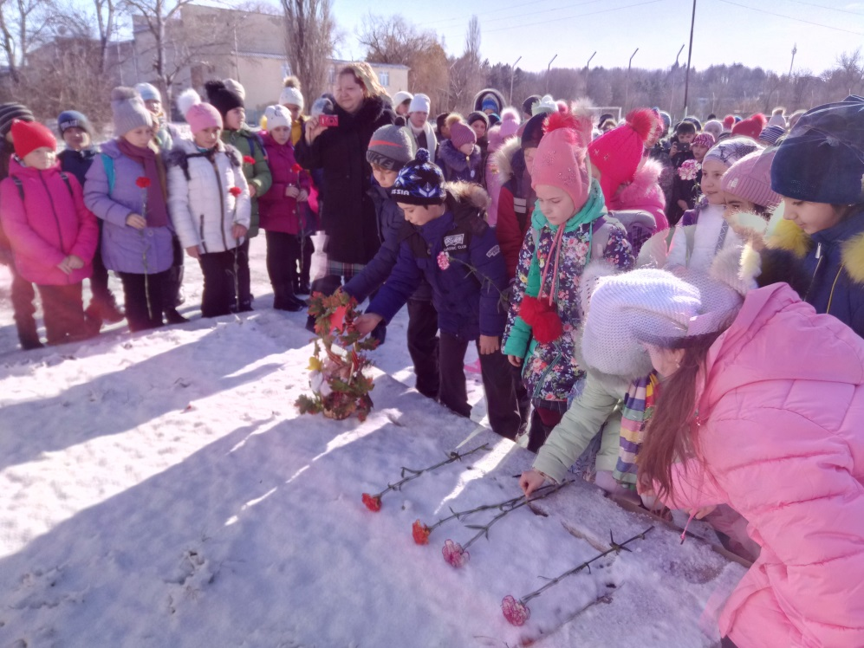

Силами краеведческого клуба "Память" под руководством Деревенец Н.С, состоялся митинг и торжественное возложение цветов у памятника погибшим воинам с. Прикумское.

Проведен вечер-встреча «Мы этой памяти верны». Учащиеся школы встретились с ветеранами Великой отечественной войны и представителями общественных организаций. Перед ребятами выступили председатель Совета ветеранов с. Прикумское Алексеев Александр Анатольевич, депутат Минераловодского городского округа Акопян Михаил Борисович, ветеран войны и труда Плетнев Василий Васильевич, которому была вручена памятная медаль 75- летия освобождения Минеральных Вод и Минераловодского района.
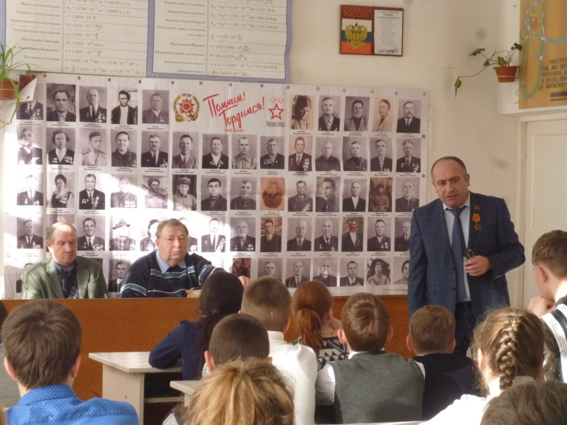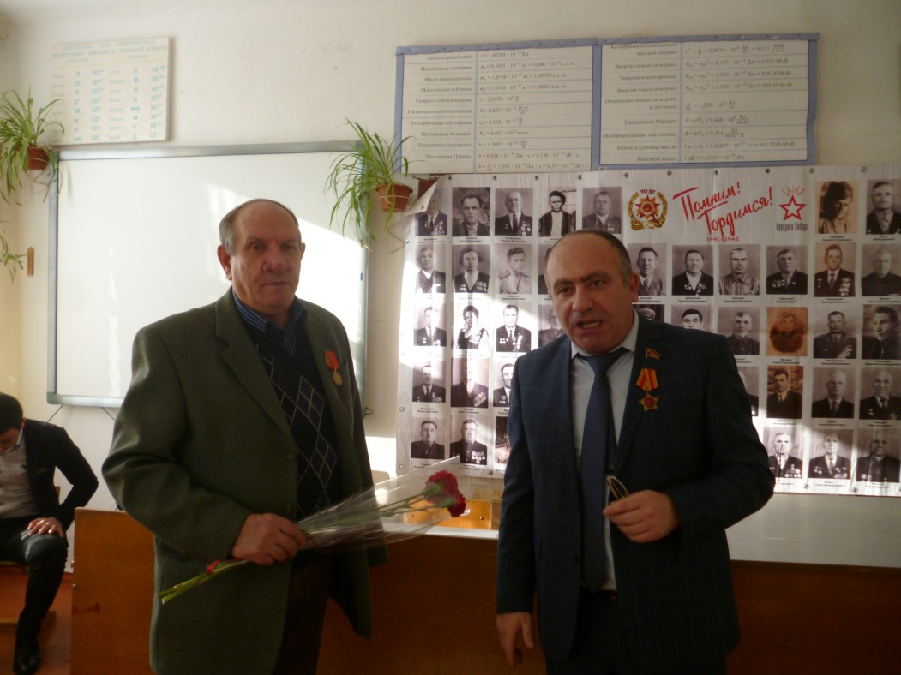

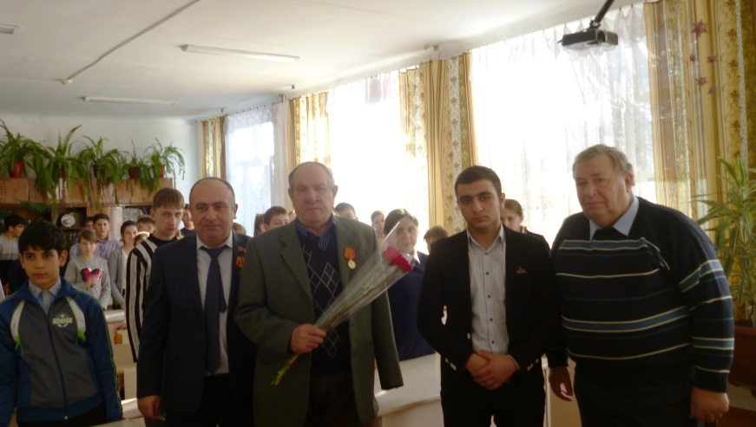

Проведена литературно-музыкальная композиция «И город наш не обошла война» совместно с ДК с. Прикумское (директор Буденная Л.П.)

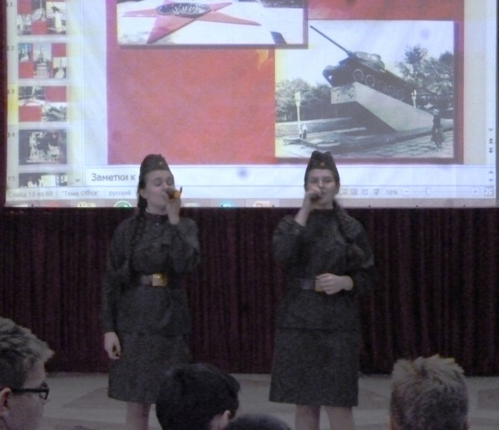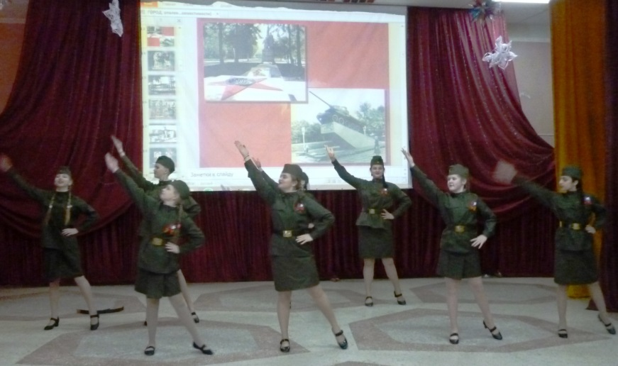

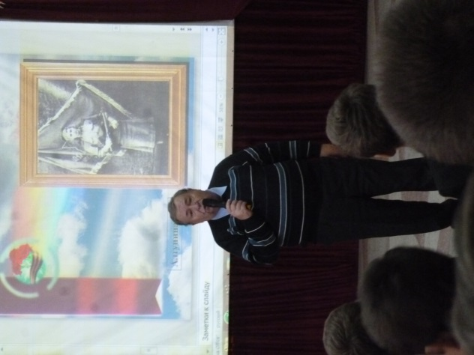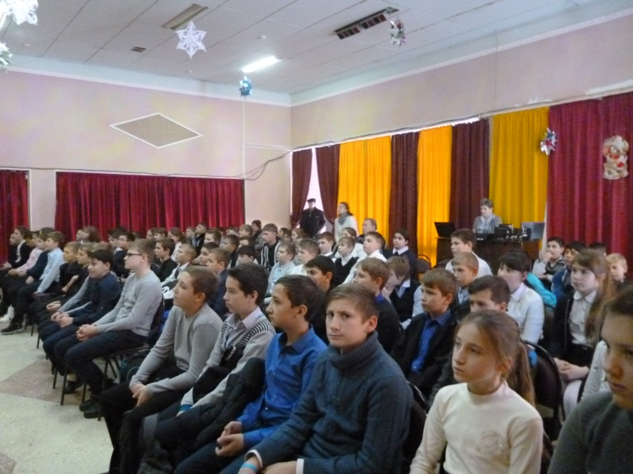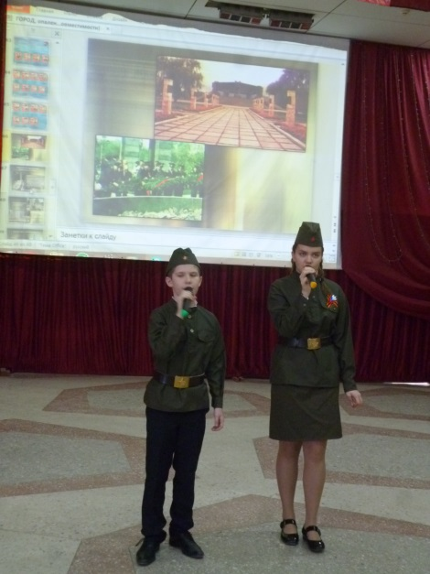
Для каждого из нас очень важно знать и помнить историю своей малой Родины. Обладая, такими знаниями мы сможем стать достойными гражданами и надежными защитниками Отечества. Мы должны сохранить память о тех людях и событиях, которые дали нам возможность спокойно жить и учиться. И пусть эта память навечно останется в наших сердцах.

Заместитель директора по ВР Кондратьева Т.П.

